CHƯƠNG 1

TỔNG QUAN VỀ HỆ THỐNG CÂN BĂNG ĐỊNH LƯỢNG CỦA DÂY CHUYỀN SẢN XUẤT XI MĂNG

1.1. Lý thuyết chung về hệ thống cân băng định lượng

1.1.1. Đặt vấn đề
Việc đo lường và kiểm soát khối lượng trong các nhà máy, xí nghiệp là hết sức quan trọng. Trong rất nhiều quá trình, việc đo lường và kiểm soát khối lượng là không thể thiếu để có thể đạt được chất lượng sản phẩm cuối cùng là tốt nhất, với năng suất cao nhất và giá thành thấp nhất. Trước kia chúng ta có các hệ thống đo khối lượng dùng đối trọng hoặc lò xo bằng các kết cấu cơ khí, việc sử dụng các loại cân này rất cồng kềnh và độ chính xác không cao. Ngày nay các quá trình/ hệ thống hiện đại đòi hỏi phải có độ chính xác rất cao trong việc đo lường của thiết bị. Vấn đề công nghệ đo phù hợp, hiển thị chính xác các thông số đo lường hiện đang là vấn đề được rất nhiều kỹ sư tích hợp, đo lường và điều khiển quan tâm.
Hệ thống cân băng định lượng là một trong các hệ thống có vai trò rất quan trọng trong các dây truyền sản xuất trong công nghiệp, thương mại. Các quá trình công nghệ nói chung đều đi từ xử lý các nguyên liệu thô ban đầu để tạo ra các thành phẩm. Vậy làm thế nào để định lượng được khối lượng nguyên liệu đầu vào một cách chính xác và để cho ra đời các sản phẩm đạt tiêu chuẩn chất lượng với chi phí sản xuất thấp nhất?
Trong các nhà máy, xí nghiệp mọi công đoạn xử lý nguyên liệu đều cần được định lượng, từ các lĩnh vực đơn giản như đưa ra một khối lượng nguyên liệu đầu vào để sản xuất, đến các công việc phức tạp như sử dụng trong thương mại để buôn bán, trao đổi. Vai trò của việc cân định lượng là không thể thiếu trong các hệ thống tự động hoá như: trong các nhà máy xi măng, nhà máy nhiệt điện... Hệ thống cân băng định lượng tham gia vào quá trình sản xuất xi măng bao gồm: cân đo các nguyên liệu cho máy nghiền nguyên liệu theo các tỷ lệ, thành phần và năng suất đặt trước, cung cấp nhiên liệu để đốt đảm bảo lưu lượng sao cho phù hợp với điều kiện trước, trong và sau lò nung. Ngoài ra hệ thống cân băng định lượng còn cân đo các nguyên liệu như than, thạch cao… cho các máy nghiền clanhke, nghiền than, máy đóng bao, máy sản xuất gạch men….

1.1.2. Khái niệm
Cân băng định lượng là bao gồm các thiết bị ghép nối với nhau mà thành, nó thuộc dạng cân định lượng băng tải, được dùng cho hệ thống cân liên tục (liên tục theo chế độ dài hạn lặp lại). Thực hiện việc phối liệu một cách liên tục theo tỷ lệ yêu cầu công nghệ đặt ra.
Trong các nhà máy sản xuất công nghiệp, hệ thống cân băng định lượng còn đáp ứng sự ổn định về lưu lượng liệu và điều khiển lượng liệu cho phù hợp với yêu cầu. Chính vì nó đóng một vai trò rất quan trọng trong việc điều phối và hoạch định sản xuất, do đó nó quyết định chất lượng sản phẩm, góp phần vào sự thành công của công ty, nhà máy.

1.1.3. Cấu tạo của hệ thống cân băng định lượng

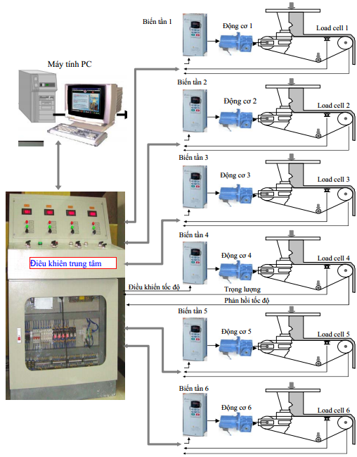
Hình 1. 1. Hệ thống điều khiển cân băng định lượng
Cấu tạo hệ thống cân băng định lượng gồm kết cấu cơ khí và hệ thống điều khiển

1.1.4. Cấu tạo của một băng tải
1
7
8
9
2
3
4
5
6
Hình 1. 2. Sơ đồ cấu tạo cân băng định lượng
Cấu tạo của cân băng định lượng gồm các phần sau:
1: Phễu cấp liệu 2: Băng truyền
3: Tang chủ động 4: Hộp số
5: Động cơ truyền động 6: Tang bị động
7: Bulông cơ khí 8: Cảm biến đo tốc độ
9: Cảm biến đo trọng lượng (Load Cell)

1.1.4. Nguyên lý tính lưu lượng của cân băng định lượng

1.1.4.1. Nguyên lý tính lưu lượng
Để xác định lưu lượng vật liệu chuyển tới nơi đổ liệu thì phải xác định đồng thời vận tốc dài của băng tải và trọng lượng của vật liệu trên 1 đơn vị chiều dài ∂ (kg/m). Trong đó tốc độ của băng tải được đo bằng cảm biến tốc độ có liên hệ động học với động cơ.
Tốc độ băng tải V(m/s) là tốc độ của vật liệu được truyền tải. Tải của băng truyền (ƍ) là trọng lượng vật liệu được truyền tải trên một đơn vị chiều dài ∂ (kg/m).
Cân băng tải có bộ phận đo trọng lượng để đo ∂, bộ phận đo V và bộ điều khiển để điều chỉnh tốc độ băng tải sao cho lưu lượng liệu đến điểm đổ liệu bằng giá trị đặt do yêu cầu công nghệ.
Bộ điều khiển đo tải trọng trên băng truyền và điều chỉnh tốc độ băng đảm bảo lưu lượng không đổi ở điểm đổ liệu.
Q = ƍ * V (1.1)
Trọng lượng tổng trên băng là lực F_{c}(N) được đo bởi hệ thống cân trọng lượng và ∂, được tính theo biểu thức:
ƍ $=\frac{F_{C}}{\frac{L}{2}g}$ (1.2)
Trong đó: L: Chiều dài của cầu cân
g: Gia tốc trọng trường (g=9,8 m/s²)
Lực hiệu dụng F_{m}(N) do trọng lượng của vật liệu trên băng tải gây nên:
F_{m} =F_{c} – F₀ (1.3)
Trong đó: F₀ là lực đo trọng lượng của băng tải cả con lăn và giá đỡ cầu cân.
Tải trọng trên băng truyền có thể tính là:
ƍ = S * γ (1.4)
Trong đó: γ: Khối lượng riêng của vật liệu (kg/m³)
S: Tiết diện cắt ngang của vật liệu trên băng (m²)
Do đó lưu lượng có thể tính là:
Q = $\frac{\text{Fc}∗V}{\frac{L}{2}g}=\frac{2\text{Fc}∗V}{L∗g}$ (1.5)

1.1.4.2. Đo trọng lượng liệu trên băng tải
Trọng lượng đo nhờ tín hiệu của LoadCell bao gồm trọng lượng của băng tải và trọng lượng vật liệu trên băng. Vì vậy để đo được trọng lượng của liệu thì ta phải tiến hành trừ bì (tức là trừ đi trọng lượng của băng tải).
Bộ điều khiển xác định trọng lượng của liệu nhờ trừ bì tự động các phân đoạn băng tải.

1.1.5. Khái quát về điều chỉnh cấp liệu cho cân băng
- Phương pháp 1 (Điều chỉnh cấp liệu gián đoạn)
Phương pháp này điều chỉnh cấp liệu bằng tín hiệu của sensor cấp liệu kiểu trôi để điều khiển một số thiết bị cấp liệu.
Vị trí của sensor cấp liệu theo kiểu trôi được đặt ở phía cuối của ống liệu.
- Phương pháp 2 (Điều chỉnh cấp liệu liên tục)
Phương pháp này điều chỉnh cấp liệu liên tục cho băng cân định lượng sử dụng bộ điều chỉnh PID để điều chỉnh cấp liệu (có thể là van cấp liệu hoặc van quay) để đảm bảo cho lượng tải trên một đơn vị chiều dài băng tải là không đổi. Bộ PID có tác dụng điều chỉnh nếu lưu lượng thể tích của liệu trên băng thay đổi theo phạm vi ±15% và bộ PID chỉ hoạt động sau khi băng đã hoạt động.
Nhận xét 2 phương pháp trên:
Hai phương pháp trên điều chỉnh cấp liệu khác hẳn nhau về bản chất. Xét về độ chính xác điều chỉnh thì phương pháp 2 hơn hẳn phương pháp 1, thời gian điều chỉnh nhỏ, thiết bị cấp liệu làm việc ổn định không bị ngắt quãng, nhưng phạm vi điều chỉnh không rộng. Phương pháp 1 đơn giản hơn, phạm vi điều khiển rộng hơn và có thể được đặt bởi người sử dụng, nhưng trong phạm vi điều chỉnh thiết bị phải làm việc gián đoạn thì ảnh hưởng không tốt đến tuổi thọ của thiết bị.

1.2. Hệ điều chỉnh tốc độ động cơ không đồng bộ dùng biến tần

1.2.1. Động cơ không đồng bộ

1.2.1.1. Khái quát về động cơ không đồng bộ
Động cơ không đồng bộ (KĐB) có kết cấu đơn giản, dễ chế tạo vận hành đơn giản an toàn, sử dụng trực tiếp từ lưới điện xoay chiều 3 pha nên động cơ KĐB được sử dụng rộng rãi trong công nghiệp, từ công suất nhỏ đến công suất trung bình nó chiếm tỷ lệ lớn so với động cơ khác. Trước đây do các hệ thống truyền động động cơ KĐB có điều chỉnh tốc độ lại chiếm tỷ lệ nhỏ do việc điều chỉnh tốc độ động cơ KĐB khó khăn hơn nhiều so với động cơ 1 chiều. Ngày nay do việc phát triển của công nghệ chế tạo bán dẫn công suất và kỹ thuật tin học. Nên động cơ KĐB phát triển và dần có xu hướng thay thế động cơ 1 chiều trong các hệ truyền động.
Ta có phương trình đặc tính cơ của động cơ không đồng bộ:
$M=\frac{3I_{2}^{}R_{2}^{'}}{ω_{1}s}=\frac{3U_{f}^{2}R_{2}^{'}}{ω_{1}s\left[{\left(r_{1}+\frac{R_{2}^{'}}{s}\right)}^{2}+x_{\text{nm}}\right]}$ (1.6)
Trong đó: $ω_{1}=\frac{2{πf}_{1}}{p}$: Vận tốc góc của từ trường quay (1.7)
$s=\frac{ω_{1}−ω}{ω_{1}}$: Hệ số trượt của động cơ (1.8)
f₁: Tần số điện áp đặt vào stator
p: Số đôi cực của động cơ
U_{f}: Trị số hiệu dụng điện áp pha của stator
$R_{2}^{'}$: Điện trở Roto quy đổi về stator
x_{nm}: Điện kháng ngắn mạch
ω: Vận tốc góc của động cơ
Tốc độ động cơ KĐB phụ thuộc vào sự biến đổi tần số lưới điện. khi điều chỉnh tần số thì tốc độ động cơ cũng thay đổi theo.
0
ω14
ω13
ω1đm
ω12
ω11
ω
f₁₁
f₁₂
f₁ > f_{1đm}
f_{1đm}
f₁₃
f₁₄
f₁ < f_{1đm}
M
Hình 1. 3. Đặc tính cơ khi thay đổi tần số động cơ không đồng bộ

1.2.1.2. Công thức tính chọn động cơ không đồng bộ

* Sơ đồ cấu trúc hệ truyền động
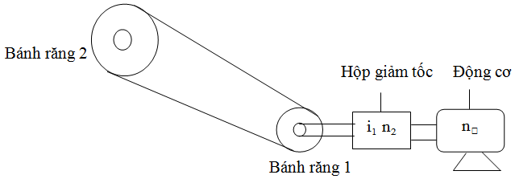
Hình 1. 4. Sơ đồ cấu trúc hệ truyền động

* Tính chọn công suất động cơ
Công suất động cơ:
P₁ = (1.14)
Trong đó: η₂: Hiệu suất hộp số
η₁: Hiệu suất băng tải
F₁: Lực của trọng lượng tổng trên băng
F₁= L ∙ g ∙ ƍ
L: Chiều dài của băng
g: Gia tốc trọng trường g=9,8m/s²

1.2.2. Khái quát về biến tần

1.2.2.1. Định nghĩa
Biến tần là thiết bị biến đổi điện xoay chiều ở tần số này thành điện xoay chiều ở tần số khác có thể điều chỉnh được.
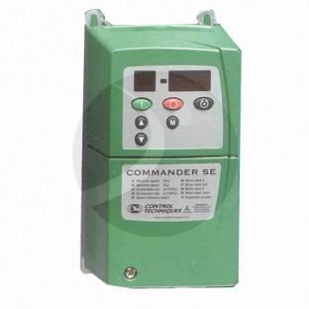
Hình 1. 5. Biến tần

1.2.2.2. Nguyên lý hoạt động của biến tần
Nguyên lý cơ bản làm việc của bộ biến tần cũng khá đơn giản. Đầu tiên, nguồn điện xoay chiều 1 pha hay 3 pha được chỉnh lưu và lọc thành nguồn 1 chiều bằng phẳng. Công đoạn này được thực hiện bởi bộ chỉnh lưu cầu diode và tụ điện. Nhờ vậy, hệ số công suất cosφ của hệ biến tần đều có giá trị không phụ thuộc vào tải và có giá trị ít nhất 0.96. Điện áp một chiều này được biến đổi (nghịch lưu) thành điện áp xoay chiều 3 pha đối xứng. Công đoạn này hiện nay được thực hiện thông qua hệ IGBT (transistor lưỡng cực có cổng cách ly) bằng phương pháp điều chế độ rộng xung (PWM). Nhờ tiến bộ của công nghệ vi xử lý và công nghệ bán dẫn lực hiện nay, tần số chuyển mạch xung có thể lên tới dải tần số siêu âm nhằm giảm tiếng ồn cho động cơ và giảm tổn thất trên lõi sắt động cơ.
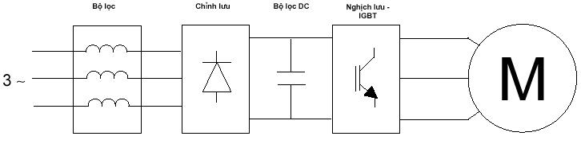
Hình 1. 1. Nguyên lý hoạt động của biến tần
Hệ thống điện áp xoay chiều 3 pha ở đầu ra có thể thay đổi giá trị biên độ và tần số vô cấp tuỳ theo bộ điều khiển. Theo lý thuyết, giữa tần số và điện áp có một quy luật nhất định tuỳ theo chế độ điều khiển. Đối với tải có mô men không đổi, tỉ số điện áp => tần số là không đổi. Tuy vậy với tải bơm và quạt, quy luật này lại là hàm bậc 4. Điện áp là hàm bậc 4 của tần số. Điều này tạo ra đặc tính mô men là hàm bậc hai của tốc độ phù hợp với yêu cầu của tải bơm/quạt do bản thân mô men cũng lại là hàm bậc hai của điện áp.
Hiệu suất chuyển đổi nguồn của các bộ biến tần rất cao vì sử dụng các bộ linh kiện bán dẫn công suất được chế tạo theo công nghệ hiện đại. Nhờ vậy, năng lượng tiêu thụ xấp xỉ bằng năng lượng yêu cầu bởi hệ thống.
Ngoài ra, biến tần ngày nay đã tích hợp rất nhiều kiểu điều khiển khác nhau phù hợp hầu hết các loại phụ tải khác nhau. Hiện nay biến tần có tích hợp cả bộ PID và thích hợp với nhiều chuẩn truyền thông khác nhau, rất phù hợp cho việc điều khiển và giám sát trong hệ thống SCADA.

1.2.2.3. Ưu điểm khi sử dụng biến tần
- Bảo vệ động cơ khỏi mài mòn cơ khí.
- Tiết kiệm điện, bảo vệ các thiết bị điện trong cùng hệ thống.
- Đáp ứng yêu cầu công nghệ.
- Tăng năng suất sản xuất.
1.2.3. Điều chỉnh tần số động cơ bằng biến tần
Muốn điều chỉnh tốc độ động cơ KĐB bằng cách thay đổi tần số ta phải có một bộ nguồn xoay chiều có thể điều chỉnh tần số điện áp một cách đồng thời thông qua một biến tần.
Để tạo ra các bộ biến tần có U và f thay đổi được người ta đã thiết kế ra nhiều loại biến tần nhưng trong luận văn này ta chỉ xét đến bộ biến tần nguồn áp làm việc theo nguyên lý điều biến độ rộng xung (PWM - Pulse Width Modulation). Bộ biến tần này đáp ứng được yêu cầu điều chỉnh, đồng thời nó còn tạo ra được điện áp và dòng điện gần giống hình sin.

1.3. Cảm biến trọng lực Loadcell

1.3.1. Khái niệm Loadcell
Loadcell là thiết bị cảm biến dùng để chuyển đổi lực hoặc trọng lượng thành tín hiệu điện.
Loadcell thường được sử dụng để cảm ứng các lực lớn, tĩnh hay các lực biến thiên chậm. Một số trường hợp loadcell được thiết kế để đo lực tác động mạnh phụ thuộc vào thiết kế của Loadcell.

1.3.2. Tế bào cân đo trọng lượng

1.3.2.1. Nguyên lý tế bào cân số SFT
Bộ chuyển đổi
Cảm biến
nhiệt độ
Bộ vi xử lý
N
Tải trọng cần đo
Ngưỡng hạn chế
S
N
S
Dây rung
Giao thức truyền tin nối tiếp
Hình 1. 7. Sơ đồ tế bào cân số SFT
Đầu đo trọng lượng là nơi đặt tải cần đo, nó truyền lực tác động trực tiếp của tải lên một đây dẫn đặt trong từ trường không đổi. Nó làm thay đổi sức căng của dây dẫn nên dây dẫn bị dao động (bị rung). Sự dao động của dây dẫn trong từ trường sinh ra sức điện động cảm ứng. Sức điện động này có tác động chặt chẽ lên tải trọng đặt trên đầu đo.
Đầu cảm biến nhiệt độ xác định nhiệt độ của môi trường để thực hiện việc chỉnh định vì các phần tử SFT phụ thuộc vào rất nhiều vòng nhiệt độ.
Bộ chuyển đổi: Chuyển đổi các tín hiệu đo lường từ đầu đo thành dạng tín hiệu
Bộ xử lý: Xử lý tất cả các tín hiệu thu được và các tín hiệu ra bên ngoài theo phương thức truyền tin nối tiếp.

1.3.2.2. Nguyên lý tế bào cân Tenzomet
R-ΔR
R-ΔR
R+ΔR
R+ΔR
U_{N}
U_{r}
Hình 1. 8. Sơ đồ cầu tế bào cân Tezomet
Nguyên lý tế bào cân Tenzomet dựa theo nguyên lý cầu điện trở, trong đó giá trị điện trở của các nhánh cầu thay đổi bởi ngoại lực tác động lên cầu. Do đó nếu có một nguồn cung cấp không đổi (U_{N}=const) thì hai đường chéo kia của cầu ta thu được tín hiệu thay đổi theo tải trọng đặt lên cầu. Khi cầu cân bằng thì điện áp ra U_{r}=0. Khi cầu điện trở thay đổi với giá trị ΔR thì điện áp ra sẽ thay đổi, lúc này điện áp ra được tính theo công thức:
$U_{r}=U_{N}\frac{ΔR}{R}$

1.3.3. Cấu tạo và nguyên lý hoạt động

1.3.3.1. Cấu tạo
Loadcell được cấu tạo bởi hai thành phần, thành phần thứ nhất là "Strain gage" và thành phần còn lại là "Load". Strain gage là một điện trở đặc biệt có kích thước rất nhỏ, có điện trở thay đổi khi bị nén hay kéo dãn và được nuôi bằng một nguồn điện ổn định, được dán chết lên “Load” - một thanh kim loại chịu tải có tính đàn hồi.

1.3.3.2. Nguyên lý hoạt động
Hoạt động dựa trên nguyên lý cầu điện trở cân bằng Wheatstone. Giá trị lực tác dụng tỉ lệ với sự thay đổi điện trở cảm ứng trong cầu điện trở, và do đó trả về tín hiệu điện áp tỉ lệ.

1.3.3.3. Thông số kĩ thuật cơ bản
- Độ chính xác
- Công suất định mức
- Dải bù nhiệt độ
- Cấp bảo vệ
- Điện áp
- Độ trễ:
- Trở kháng đầu vào
- Điện trở cách điện
- Phá hủy cơ học
- Trở kháng đầu ra
- Quá tải an toàn
- Hệ số tác động của nhiệt độ
- Hệ số tác động của nhiệt độ tại điểm 0

1.3.3.4. Công thức tính khối lượng của LoadCell
Khi có tải chạy trên băng thì mô men lực của tải trọng sẽ được cân bằng với mômen lực của đối trọng và LoadCell.
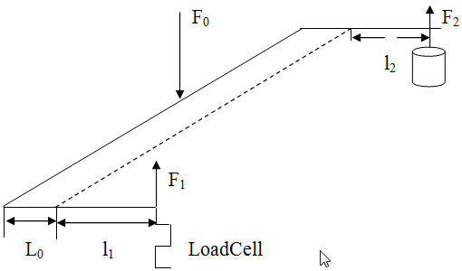
Hình 1. 2. Cấu trúc cầu cân bằng mô men lực
Dựa vào công thức tính tổng hợp momen lực:
F₀L₀ = F₁L₁ + F₂L₂
Trong đó: F₀: Lực của tải trọng tác động lên cầu cân
F₁: Lực của LoadCell
F₂: Lực của đối trọng
L₀: Lực khoảng cách (cánh tay đòn ) t ừ tải đến puly L₀ =0,16m
l₁: Khoảng cách (cánh tay đòn) từ puly đến LoadfCell l₁=0,12m
l₂: Khoảng cách (cánh tay đòn ) từ đối trọng đến puly, l₂=0,20m
$⇒F_{0}=\frac{F_{1}L_{1}+F_{2}L_{2}}{L_{0}}=\frac{m_{1}\text{.}a_{1}\text{.}l_{1}+m_{2}\text{.}a_{2}\text{.}l_{2}}{L_{0}}$
$m_{1}=\frac{σ\frac{L_{1}}{2}g⋅L_{0}−m_{2}l_{2}}{l_{1}}$ (Kg) (1.18)

1.4. Băng tải cao su
Hệ thống băng tải được sử dụng để vận chuyển hàng hóa hoặc tài liệu từ một điểm cố định khác trong một không gian. Các chức năng cụ thể của hệ thống băng tải có thể khác nhau đáng kể tùy thuộc vào thiết kế của máy, nhưng nhiều hệ thống sử dụng một băng tải cao su để vận chuyển hàng hoá.
1.5. Sensor đo tốc độ
1.5.1. Cấu tạo và nguyên lý hoạt động:
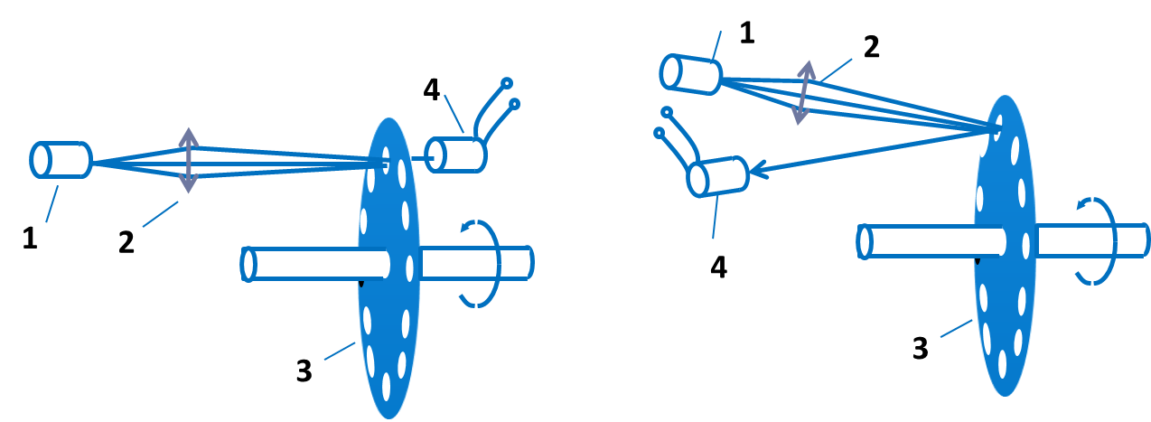
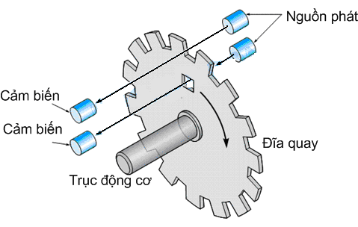
Hình 1. 3. Encoder quang tương đối
Trong đó: 1. Nguồn sáng 2. Thấu kính hội tụ
Trong đề tài chỉ cần xác định tốc độ quay nên ta chỉ cần sử dụng encoder 1 kênh. Bên ngoài đĩa quay được chia thành các rãnh nhỏ và một cặp thu-phát khác dành cho các rãnh này. Có N số rãnh trên đĩa và được gọi là độ phân giải (resolution) của encoder. Mỗi loại encoder có độ phân giải khác nhau. Khi đĩa quay đến vị trí rãnh cho ánh sáng xuyên qua hoặc ngược lại vị trí không có rãnh thì ánh sáng không xuyên qua. Để điều khiển động cơ, ta phải biết độ phân giải của encoder đang dùng. Độ phân giải ảnh hưởng đến độ chính xác điều khiển và cả phương pháp điều khiển. Cảm biến nhận biết và xuất ra giá trị 0/1 tương ứng. Khi đĩa quay được một vòng thì encoder xuất được số xung tương ứng số rãnh trên đĩa. Trong đề tài sử dụng encoder có 32 xung.

1.5.2. Đo vận tốc băng tải
Để xác định vận tốc dài của băng tải thì ta phải đọc được tốc độ quay của tang bị động. Trong hệ thống này chúng ta sử dụng phương pháp mã hóa vòng quay thành xung (encoder) loại tương đối để xác định tốc độ quay tang bị động. Encoder được gắn đồng trục với tang bị động.
Dựa vào nguyên lý trên ta sẽ xác định được tốc độ quay của trục quay. Cụ thể là tang bị động của hệ băng tải. Từ đó ta xác định được tốc độ dài của băng tải khi ta đã biết đường kính tang bị động và độ dài của băng tải.

1.6. Đo khối lượng liệu trên băng.
Để xác định khối lượng liệu trên băng tải ta phải sử dụng cảm biến trọng lực (Loadcell) đặt dưới băng tải. Tín hiệu ra cảm biến trọng lực rất nhỏ cỡ vài chục mV tùy loại cảm biến, thường đặc tính ra của Loadcell 1÷2 mV/V. Do đó để nhận biết được tín hiệu đó ta phải sử dụng mạch khuếch đại vi sai. Tín hiệu sau mạch khuếch đại được đưa về bộ điều khiển xử lí.

1.7. Kết luận chương 1
Chương 1 đã trình bày được khái quát chung về hệ thống cân băng định lượng. Xây dựng được cấu trúc chung của hệ thống cân băng định lượng gồm nhiều băng; mỗi băng có các thành phần của hệ thống gồm động cơ truyền động điện, biến tần, băng tải, bộ phận giảm tốc; lý thuyết về tế bào cân; lý thuyết về phương pháp xác định tốc độ quay dùng phương pháp mã hóa xung; các phần tử để thu thập tín hiệu phản hồi hệ thống cũng như các công thức tính các đại lượng vận tốc, khối lượng từ các tín hiệu phản hồi đó.

CHƯƠNG 2.

BÀI TOÁN ĐIỀU KHIỂN HỆ THỐNG CÂN BĂNG ĐỊNH LƯỢNG

2.1. Cấu trúc điều khiển hệ thống cân băng định lượng
Xuất phát từ cấu tạo và yêu cầu về điều khiển hệ thống cân băng định lượng được trình bày trong mục 1.1.3, ta xây dựng được cấu trúc điều khiển hệ thống cân băng định lượng được thể hiện trên hình 2.1.
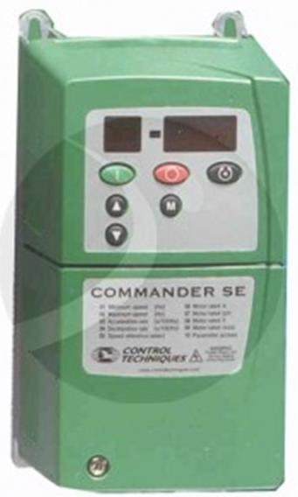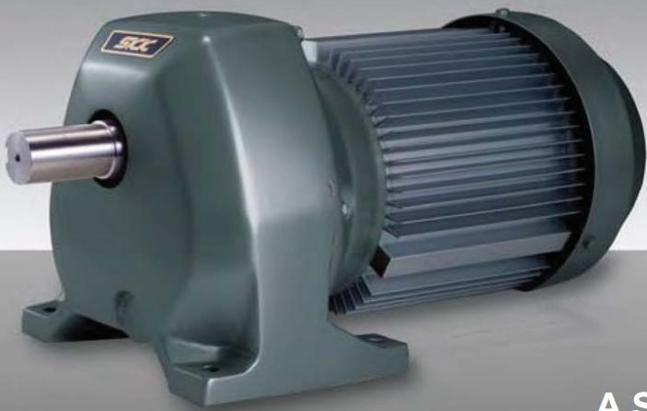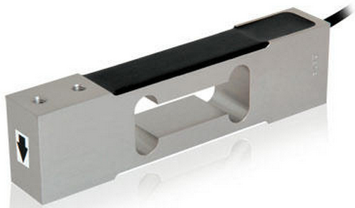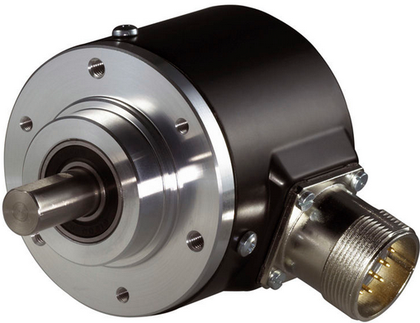
Điều khiển trung tâm
(Điều khiển, giám sát)
Điều khiển
Băng tải 1

Điều khiển
Băng tải 2

Điều khiển
Băng tải 3

Điều khiển
Băng tải 4

Điều khiển
Băng tải 5

Điều khiển
Băng tải 6

Hình 2. 1. Cấu trúc điều khiển hệ thống cân băng định lượng
Như vậy, trong hệ thống cân băng định lượng có các bài toán sau:
- Bài toán 1: Điều khiển trung tâm phải tính được lưu lượng yêu cầu của từng băng tải – Phân phối lưu lượng từng băng tải.
- Bài toán 2: Điều khiển băng tải phải điều khiển lưu lương băng tải theo đúng lưu lượng điều khiển trung tâm yêu cầu.
- Bài toán 3: Lựa chọn thiết bị thực hiện hai bài toán điều khiển trên.
2.2. Phân phối lưu lượng từng băng tải
Để đảm bảo phối liệu đúng tỉ lệ theo thành phần từng loại nguyên liệu, hệ thống cân băng dùng khối Điều khiển trung tâm để thực hiện.
Các tín hiệu vào của khối Điều khiển trung tâm:
- Sản lượng yêu cầu của hệ thống: S (tấn/h).
- Mac xi măng: Tùy theo từng mac xi măng sẽ có tỉ lệ phối trộn giữa các loại nguyên liệu là khác nhau.

2.3. Điều khiển lưu lượng từng băng tải

2.3.1. Sơ đồ cấu trúc điều khiển băng tải
Ta xây dựng được sơ đồ cấu trúc điêu khiển băng tải được trình bày trong hình 2.2.
Mạch
khếch đại
Mã hóa xung
Bộ điều khiển
Biến tần
M
V
Q_{đ}
Q
Loadcell
Hộp giảm tốc
Động cơ KĐB
AC
X
Hình 2. 2. Sơ đồ cấu trúc điều khiển băng tải cân băng định lượng
Từ sơ đồ hình 2.2, ta xây dựng được cấu trúc điều khiển băng tải cân băng định lượng trên hình 2.3.
BT
ĐC
GT
BgT
Q
BĐK
U_{đk}
(-)
V
M
Đối tượng
Q_{đ}
e
Hình 2. 3. Cấu trúc điều khiển băng tải cân băng định lượng
Trong phạm vi luận văn tác giả sử dụng công cụ nhận dạng mô hình (System Identification toolbox) của phần mềm Matlab (Mathwork) để xác định mô hình toán học. Khi đó ta coi đối tượng điều khiển gồm biến tần, động cơ, bộ phận giảm tốc và băng tải, với tín hiệu vào là tín hiệu điều khiển biến tần U_{đk} và tín hiệu ra là vận tốc dài của băng tải V.

2.3.2. Nhận dạng mô hình toán học đối tượng

2.3.2.1. Thu thập dữ liệu vào/ra của đối tượng
Để nhận dạng mô hình toán học đối tượng (Băng tải) ta thực hiện cấp tín hiệu điều khiển U_{đk} cho biến tần, đó đáp ứng vận tốc của băng tải.
U_{đk}
V
Hệ thống
Băng tải
Hình 2. 4. Sơ đồ thu thập dữ liệu nhận dạng

Sau khi thực hiện thu thập dữ liệu tín hiệu điều khiển và đáp ứng vận tốc băng tải với thời gian trích mẫu 1ms, ta thu được đặc tính của các dữ liệu như sau:
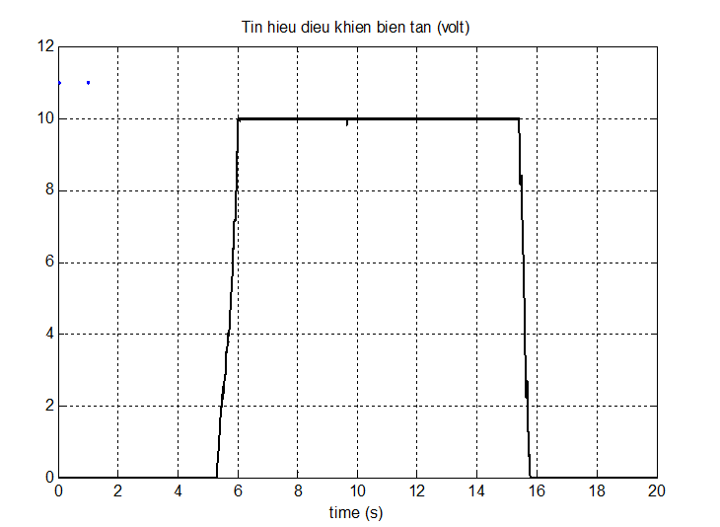
Hình 2. 5. Dữ liệu tín hiệu điều khiển (volt)
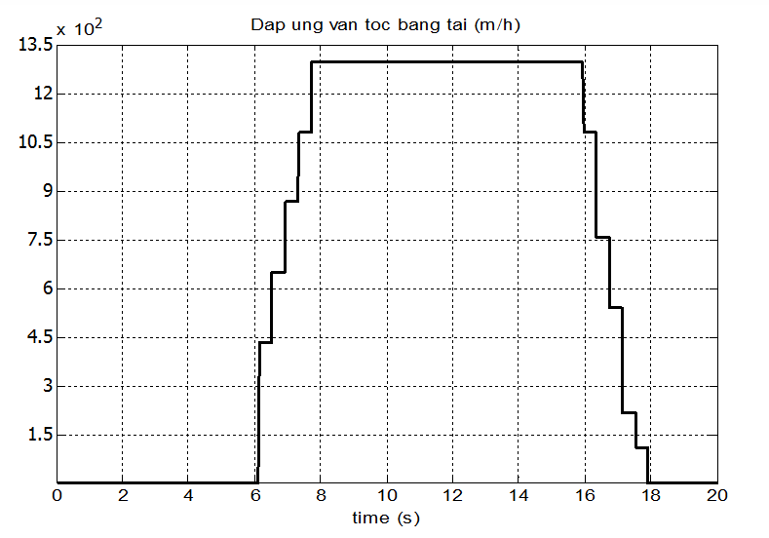
Hình 2. 6. Dữ liệu tín hiệu vận tốc dài băng tải (m/h)
Sau khi thu thập dữ liệu vào/ra của hệ băng tải, ta tiến hành nhận dạng đối tượng sử dụng công cụ của Matlab (System Identification toolbox). Khi nhận dạng đối tượng sử dụng dữ liệu trong miền thời gian Time – Domain Data.
Lựa chọn loại mô hình và nhận dạng:
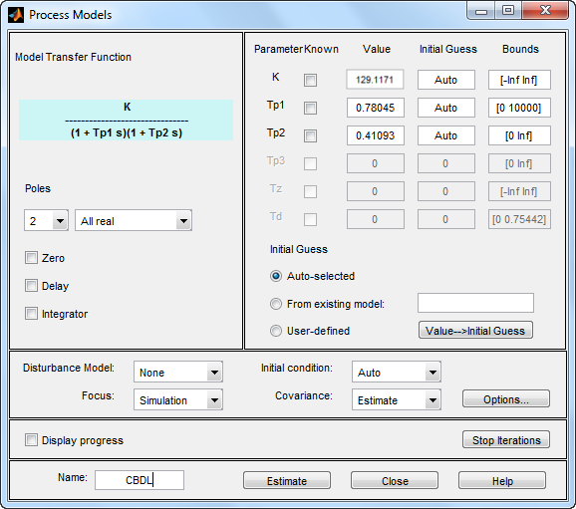
Hình 2. 7. Nhận dạng mô hình
Mô hình toán học nhận dạng mô tả hệ thống:
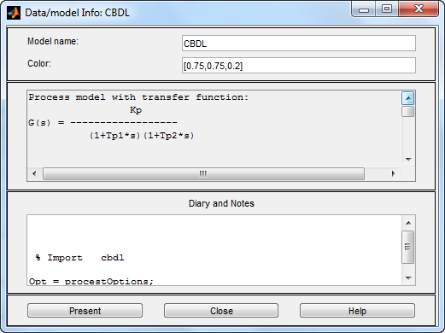
Hình 2. 8. Giao diện kết quả nhận dạng
Đánh giá mô hình nhận dạng với các tín hiệu thực ta thấy mô hình nhận dạng đạt 92.46% tín hiệu thu thập được. Vậy mô hình toán học nhận dạng được đã mô tả được quan hệ giữa tín hiệu vào/ra của đối tượng.
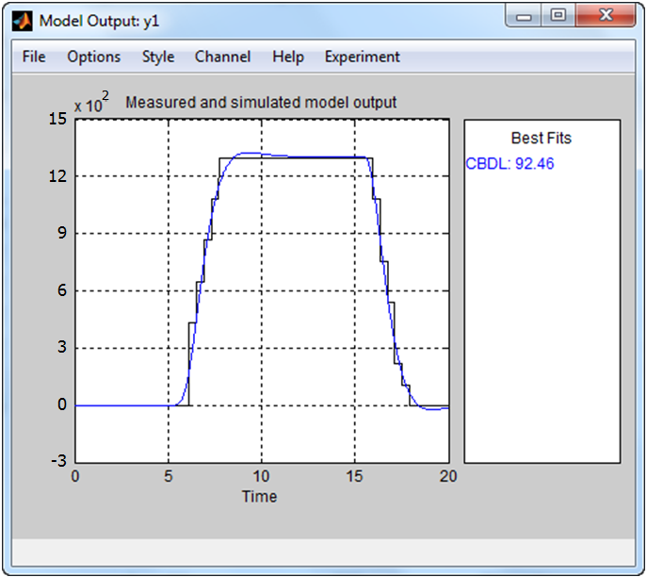
Hình 2. 9. Đánh giá kết quả nhận dạng mô hình
Mô hình toán học đối tượng:
Trong đó: K = 129.12, τ₁ = 0.78045, τ₂ = 0.41093.
Thay số ta được hàm truyền hệ thống cân băng:

2.3.2.2. Xác định luật điều khiển băng tải
Luật điều khiển băng tải được xác định dựa trên việc tổng hợp bộ điều khiển lưu lượng băng tải cân băng định lượng.
Bộ điều khiển R_{Q} được tổng hợp theo phương pháp modul tối ưu, tín hiệu ra của bộ điều khiển là là tín hiệu đầu vào để điều khiển đối tương (chính là tín hiệu điều khiển biến tần để biến tần cấp điện cho động cơ, kéo băng tải). Bộ điều khiển này quyết định đến chất lượng động và tĩnh của hệ thống cân băng định lượng.
Để thực hiện tổng hợp R_{Q} ta giả thiết khối lượng m là hằng số (nguyên liệu trên băng là đồng nhất). Khi đó, ta có thể biến đổi cấu trúc điều khiển về dạng sau.
Q
Q_{đ}
(-)
v
R_{Q}
m
u_{dk}
e
W_{DT}
Hình 2. 10. Cấu trúc điều khiển hệ thống (m là hằng số)
Biến đổi tương đương cấu trúc và thay các thông số.
Q
Q_{đ}
(-)
R_{Q}
u_{dk}
e

Đăt
Theo phương pháp module tối ưu ta phải đi xác định R_{Q} sao cho hàm truyền hệ kín với phản hồi (-1) phải thỏa mãn điều kiện chuẩn modul tối ưu.
Ta được:
Như vậy luật điều khiển của bộ điều khiển lưu lượng được thực hiện

2.4. Lựa chọn thiết bị thực hiện điều khiển
MATLAB là một môi trường tính toán số và lập trình, được thiết kế bởi công ty MathWorks. MATLAB cho phép tính toán số với ma trận, vẽ đồ thị hàm số hay biểu đồ thông tin, thực hiện thuật toán, tạo các giao diện thân thiện với người dùng, liên kết với những chương trình máy tính viết trên nhiều ngôn ngữ lập trình khác và truyền thông kết nối thiết bị thực. Đặc biệt với bộ công cụ Simulink và các thư viện, MATLAB cho phép mô phỏng quá trình điều khiển nhiều mô hình trong thực tế và kỹ thuật. Matlab có thể đóng vai trò là trung tâm điều khiển trong hệ thống điều khiển số. Trong luận văn, tác giả sử dụng máy tính với phần mềm MATLAB-SIMULINK để thực hiện vai trò Điều khiển trung tâm và vai trò Điều khiển băng tải bằng việc thực hiện luật điều khiển trong hệ điều khiển băng tải cân băng định lượng. Để thực hiện được các vai trò đó, tác giả sử dụng card ghép nối ArduinoDue do hãng Arduino chế tạo sản xuất để làm cầu nối giữa Matlab – Simulink và băng tải cân băng định lượng.
Như vậy máy tính với phần mềm Matlab – Simulink trong cấu trúc trên sẽ thực hiện các chức năng sau:
- Điều khiển trung tâm: Tính toán ra tín hiệu lưu lượng đặt cho từng băng tải.
- Điều khiển băng tải: Tổng hợp và tạo tín hiệu điều khiển băng tải theo luật được thể hiện bằng biểu thức.
- Hiển thị kết quả.

2.5. Card ghép nối ArduinoDue
Nhiệm vụ của card ghép nối ArduinoDue trong hệ thống:
- Gửi tín hiệu điều khiển từ máy tính qua phần mềm MatLab-Simulink tới bộ biến đổi năng lượng –biến tần để điều khiển tốc độ băng tải.
- Nhận thông tin phản hồi về tốc độ băng tải và khối lượng trên băng và gửi lên Matlab – Simulink.

2.5.1. Giới thiệu ArduinoDue
Arduino là một hệ thống sản xuất các bo mạch mã nguồn mở được hình thành và phát triển từ năm 2005. Do các bo mạch là mã nguồn mở nên đến nay hệ thống này đã phát triển rất mạnh mẽ và có thư viện hỗ trợ cho người sử dụng rất đa dạng, phong phú. Là một thiết bị phần cứng, Arduino có thể hoạt động độc lập với chức năng thực hiện các luật điều khiển, kết nối với máy tính, hoặc một thiết bị Arduino khác, các thiết bị điện tử khác....Trong luận văn chỉ sử dụng Card Arduino với vai trò là thiết bị kết nối.

2.5.2. Thư viện ArduinoIO
Thư viện ArduinoIO là một thư viện trong bộ công cụ Simulink hỗ trợ các bo mạch Arduino làm việc với Matlab-Simulink.Thư viện này gồm các khối chức năng để cài đặt và sử dụng các tính năng của ArduinoDue.

2.6. Kết luận chương 2
Chương 2 đã trình bày việc xác định cấu trúc điều khiển hệ thống cân băng định lượng gồm Điều khiển trung tâm và Bộ điều khiển băng tải; Điều khiển trung tâm giải quyết bài toán phối liệu, xác định lưu lượng yêu cầu cho từng băng tải theo mác và sản lượng xi măng yêu cầu; Bộ điều khiên băng tải điều khiển lưu lượng liệu mà băng phụ trách luôn bám theo lưu lượng liệu yêu cầu; Nhận dạng mô hình toán học băng tải cân băng định lượng, từ đó tổng hợp bộ điều chỉnh lưu lượng cho băng tải; Lựa chọn Matlab-Simulink kết hợp bo mạch ArduinoDue để bị thực hiện nhiệm vụ điều khiển trung tâm và thực hiện Bộ điều khiển băng tải; Giới thiệu bo mạch ArduinoDue cùng thư viện ArduinoIO; Luật điều khiển lưu lượng (2.7) được xác định theo phương pháp modul tối ưu.

CHƯƠNG 3.

THỰC NGHIỆM

3.1. Các thiết bị thực nghiệm

3.1.1. Động cơ
Động cơ truyền động điện cho băng tải là động cơ xoay chiều rôto lồng sóc do hãng Toshiba Corporation chế tạo sản xuất.

3.1.2. Biến tần
Biến tần cấp điện cho động cơ là biến tần Commander SE do hãng Control Techniques sản xuất.

3.1.3. Thiết bị điều khiển
Trong phạm vi luận văn, ta sử dụng Matlab - Simulink để điều khiển hệ thống cân băng định lượng: Điều khiển trung tâm và Bộ điều khiển băng tải.

3.1.4. Thiết bị hiển thị
Sử dụng Matlab-Simulink để thực hiện các chức năng điều khiển. Thông qua card ghép nối Arduino máy tính đã nhận được các tín hiệu trạng thái vận tốc băng và khối lượng liệu trên băng tải. Do đó, ta sẽ sử dụng các công cụ hiển thị của Simulink để vẽ các đặc tính thể hiện trạng thái động của hệ thống.

3.1.5. Card ghép nối máy tính – Bo mạch ArduinoDue
Card ghép nối giữa máy tính với các thiết bị ngoại vi như hình sau.
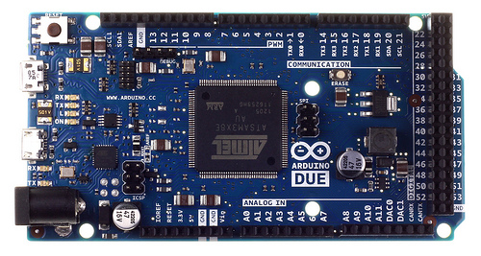
Hình 3.1. Card ghép nối ArduinoDue
Sau khi tính toán ra giá trị điều khiển, Matlab - Simulink xuất tín hiệu điều khiển ra đầu ra DAC của Arduino. Tín hiệu này được khuếch đại bằng mạch khuếch đại tín hiệu điều khiển và gửi tới biến tần, điều chỉnh tốc độ động cơ, băng tải.

3.1.6. Thiết bị đo khối lượng - Loadcell
Để đo khối lượng nguyên liệu trên băng, tác giả sử dụng cảm biến loadcell mã hiệu PT1000 do hãng PT sản xuất.
Tín hiệu ra của loadcell rất nhỏ (cỡ chục mV). Tín hiệu này được đưa vào mạch khuếch đại vi sai và gửi lên Matlab/Simulink qua Card ghép nối Arduino.

3.1.7. Thiết bị đo vận tốc băng tải
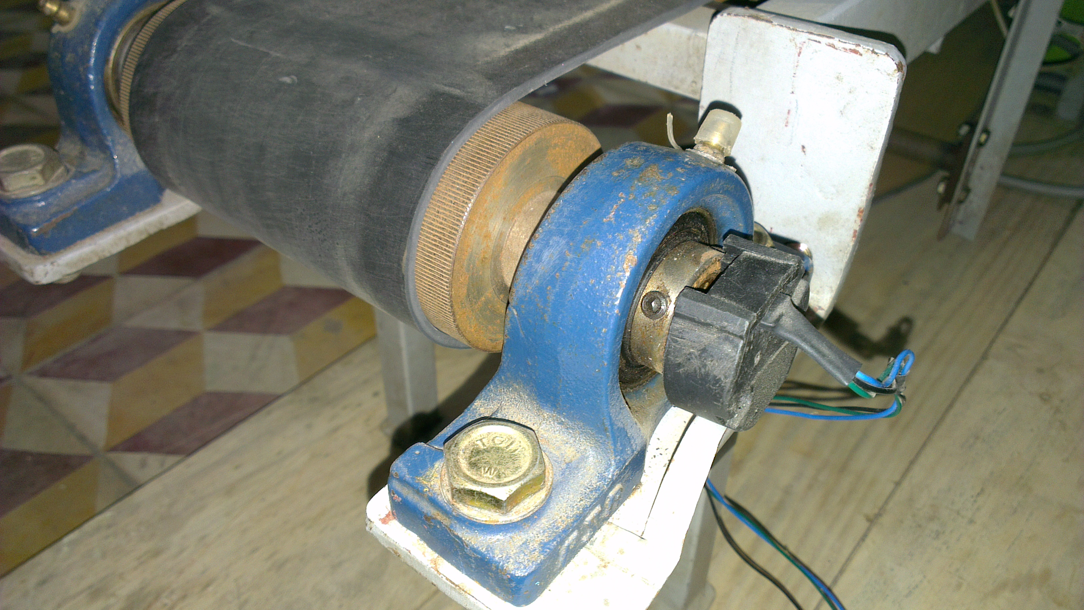
Hình 3. 2. Encoder gắn trên tang bị động

3.1.8. Mô hình thực nghiệm hệ thống cân băng định lượng
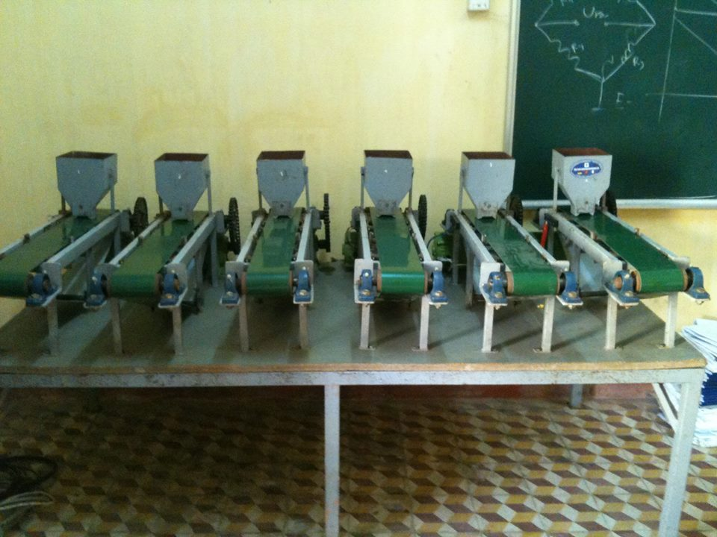
Hình 3. 3. Mô hình thực nghiệm hệ thống cân băng định lượng
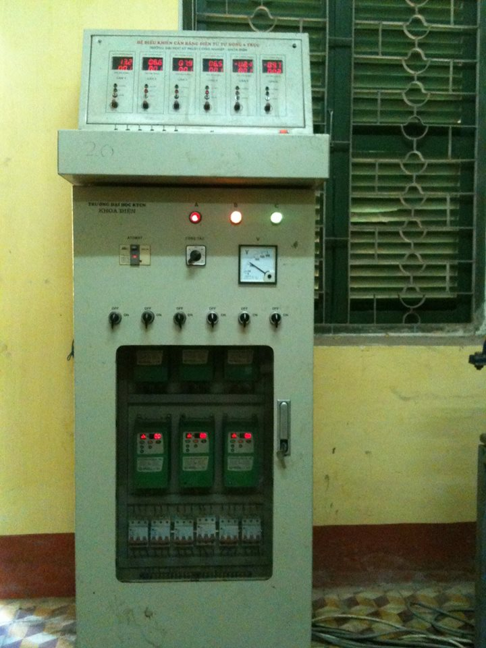
Hình 3. 4. Tủ điều khiển và động lực

3.2. Thực nghiệm

3.2.1. Cấu trúc điều khiển hệ thống trên Matlab - Simulink
Cấu trúc điều khiển hệ thống cân băng định lượng được thực hiện trên Matlab – Simulink như hình sau.
Điều khiển trung tâm được thực hiện bằng khối:
Hình 3. 5. Khối Điều khiển trung tâm trên Matlab – Simulink
C₁, C₂, C₃, C₄, C₅ tỷ lệ từng thành phần của mỗi băng tải.
Bộ điều khiển băng tải, cấu trúc mạch vòng điều khiển lưu lượng, được thực hiện bằng khối:
Hình 3. 6. Bộ điều khiển lưu lượng từng băng tải trên Matlab – Simulink
Cấu trúc điều khiển hệ thống cân băng định lượng trên Matlab – Simulink:
Hình 3. 7. Cấu trúc điều khiển hệ thống trên Matlab – Simulink

3.2.2. Kết quả thực nghiệm

3.2.2. Kết quả thực nghiệm

3.2.2.1. Đáp ứng hệ thống với sản lượng đặt S = 400kg/h
Tỉ lệ thành phần từng loại vật liệu mỗi băng:
C₁ = 30%, C₂ = 20%, C₃ = 25%, C₄ = 15%, C₅ = 10%
Lưu lượng đặt của từng băng:
Q_{1đ} = C₁·S = 0.30·400 = 120 kg/h,
Q_{2đ} = C₂·S = 0.20·400 = 80 kg/h,
Q_{3đ} = C₃·S = 0.25·400 = 100 kg/h,
Q_{4đ} = C₄·S = 0.15·400 = 60 kg/h,
Q_{5đ} = C₅·S = 0.10·400 = 40 kg/h.
- Đáp ứng lưu lượng băng tải 1:
Hình 3. 8. Đáp ứng lưu lượng băng tải 1 với sản lượng 400Kg/h
- Đáp ứng vận tốc dài băng tải 1:
Hình 3. 1. Đáp ứng vận tốc băng tải 1 với sản lượng 400Kg/h
- Tín hiệu khối lượng trên băng tải 1:
Hình 3. 10.Tín hiệu khối lượng trên băng tải 1 với sản lượng 400Kg/h
- Đáp ứng sản lượng hệ thống:
Hình 3.11. Đáp ứng sản lượng hệ thống cân băng định lượng

3.2.2.2. Đáp ứng băng tải khi có nhiễu vật liệu thay đổi tính đồng nhất
Sản lượng yêu cầu: 400kg/h.
C₁ = 30%, C₂ = 20%, C₃ = 25%, C₄ = 15%, C₅ = 10%
Vật liệu trên băng tải 1 có sự thay lớn về tính đồng nhất.
- Đáp ứng lưu lượng của băng tải 1:
Hình 3. 12. Đáp ứng lưu lượng băng tải 1 khi nguyên liệu không đồng nhất
- Đáp ứng vận tốc dài băng tải 1:
Hình 3. 13. Đáp ứng vận tốc dài băng tải 1 khi nguyên liệu không đồng nhất
- Tín hiệu khối lượng trên băng tải 1:
Hình 3. 14. Tín hiệu khối lượng trên băng tải 1 khi nguyên liệu không đồng nhất

3.2.2.3. Từ các kết quả thực nghiệm trên, có thể thấy một số đặc điểm sau:
- Hệ thống đã thực hiện được bài toán phối liệu các thành phần với nhau.
- Đáp ứng của của từng băng tải luôn bám theo tín hiệu đặt kể cả khi có nhiễu nguyên liệu không đồng nhất.
- Thời gian xác lập nhanh, lượng quá điều chỉnh nhỏ.

3.3. Kết luận chương 3
Chương 3 đã trình bày về các thiết bị phục vụ thực nghiệm hệ thống cân băng định lượng với Điều khiển trung tâm và Bộ điều khiển lưu lượng của mỗi băng tải được thực hiện trên phần mềm Matlab – Simulink và kết hợp bo mạch ArduinoDue để thu thập thông tin và xuất tín hiệu điều khiển ra hệ thống. Thực hiện thực nghiệm điều khiển hệ thống cân băng định lượng với sản lượng yêu cầu và tỉ lệ thành phần từng vật liệu cụ thể, thử nghiệm khả năng điều khiển của hệ khi có nhiễu tác động và thu các kết quả đạt được đúng với lý thuyết đã phân tích. Điều khiển trung tâm đã thực hiện được vai trò phân phối liệu yêu cầu cho mỗi băng tải. Bộ điều chỉnh lưu lượng trên mỗi băng trình bày trong chương 2 đã thực hiện tốt chức năng của bộ điều chỉnh lưu lượng.

KẾT LUẬN VÀ KIẾN NGHỊ

Kết luận
Nội dung trong luận văn cơ bản tập trung vào nghiên cứu và khảo sát hệ thống cân băng định lượng trên mô hình thực nghiệm tại Khoa Điện Trường Đại học Kỹ thuật Công nghiệp Thái Nguyên - Đại học Thái Nguyên.
Đối chiếu với yêu cầu và mục tiêu đề ra bản luận văn đã giải quyết đầy đủ và cho được các kết quả sau:
+ Nghiên cứu về hệ thống cân băng định lượng, thực hiện được các thuật toán điều khiển đáp ứng được yêu cầu công nghệ. Xây dựng được các cấu trúc điều khiển hệ thống cân băng định lượng.
+ Xây dựng được mô hình toán học hệ thống cân băng định lượng và tổng hợp bộ điều chỉnh lưu lượng cho hệ bằng việc nhận dạng mô hình toán học của hệ thống. Luật điều khiển lưu lượng được xác định theo phương pháp modul tối ưu.
+ Để thực hiện điều khiển phân phối liệu cho từng băng tải và điều khiển lưu lượng trên từng băng theo yêu cầu, tác giả sử dụng Matlab – Simulink theo đúng yêu cầu đề tài.
+ Xây dựng mô hình thực nghiệm tại Bộ môn Tự động hóa Khoa Điện Trường Đại học Kỹ thuật Công nghiệp Thái Nguyên - Đại học Thái Nguyên. Các kết quả thực nghiệm đã kiểm chứng lý thuyết và cho thấy hệ thống hoàn toàn đáp ứng các yêu cầu đề ra.

Kiến nghị
Trên cơ sở những kết quả của luận văn đã đạt được, tác giả có kiến nghị hoàn thiện các kết quả nghiên cứu để có thể áp dụng vào trong thực tiễn sản xuất.

